Экскурсия в новый планетарий
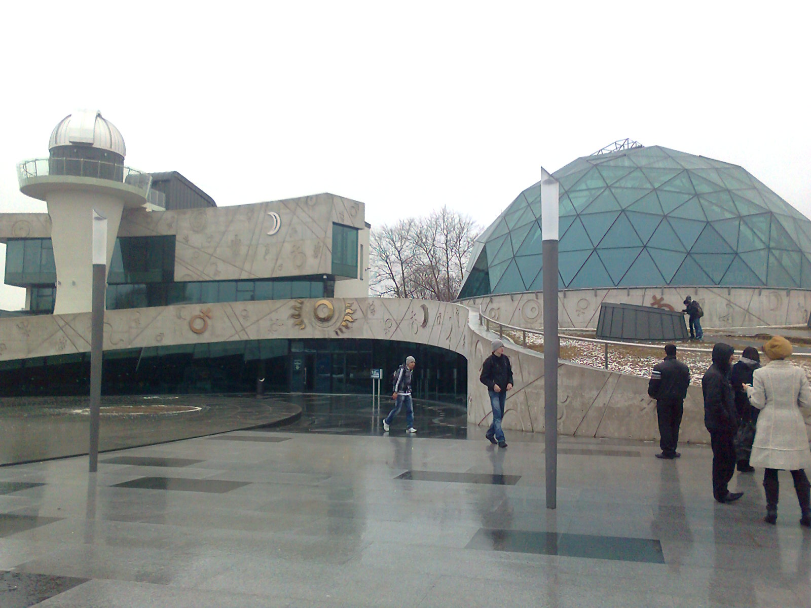

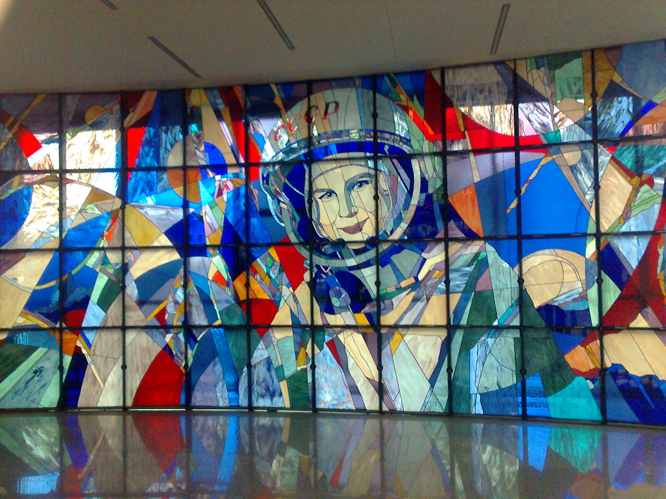
Азиз Ибодов и Сафоян Темур вышли в финал конкурса «Я - гражданин Вселенной». Темур занял 1 место из 40 участников, а Азиз-2 место. Они отправляли на конкурс презентации, посвящённые жизненному пути известных космонавтов. За свои работы ребята получили не только грамоты и призы, но ещё и приглашения посетить презентацию нового планетария, на которую были приглашены 10 учеников от нашей школы. В новом планетарии было много интересного, например, сразу при входе в планетарий видно красивое витражное стекло с портретом Валентины Терешковой.
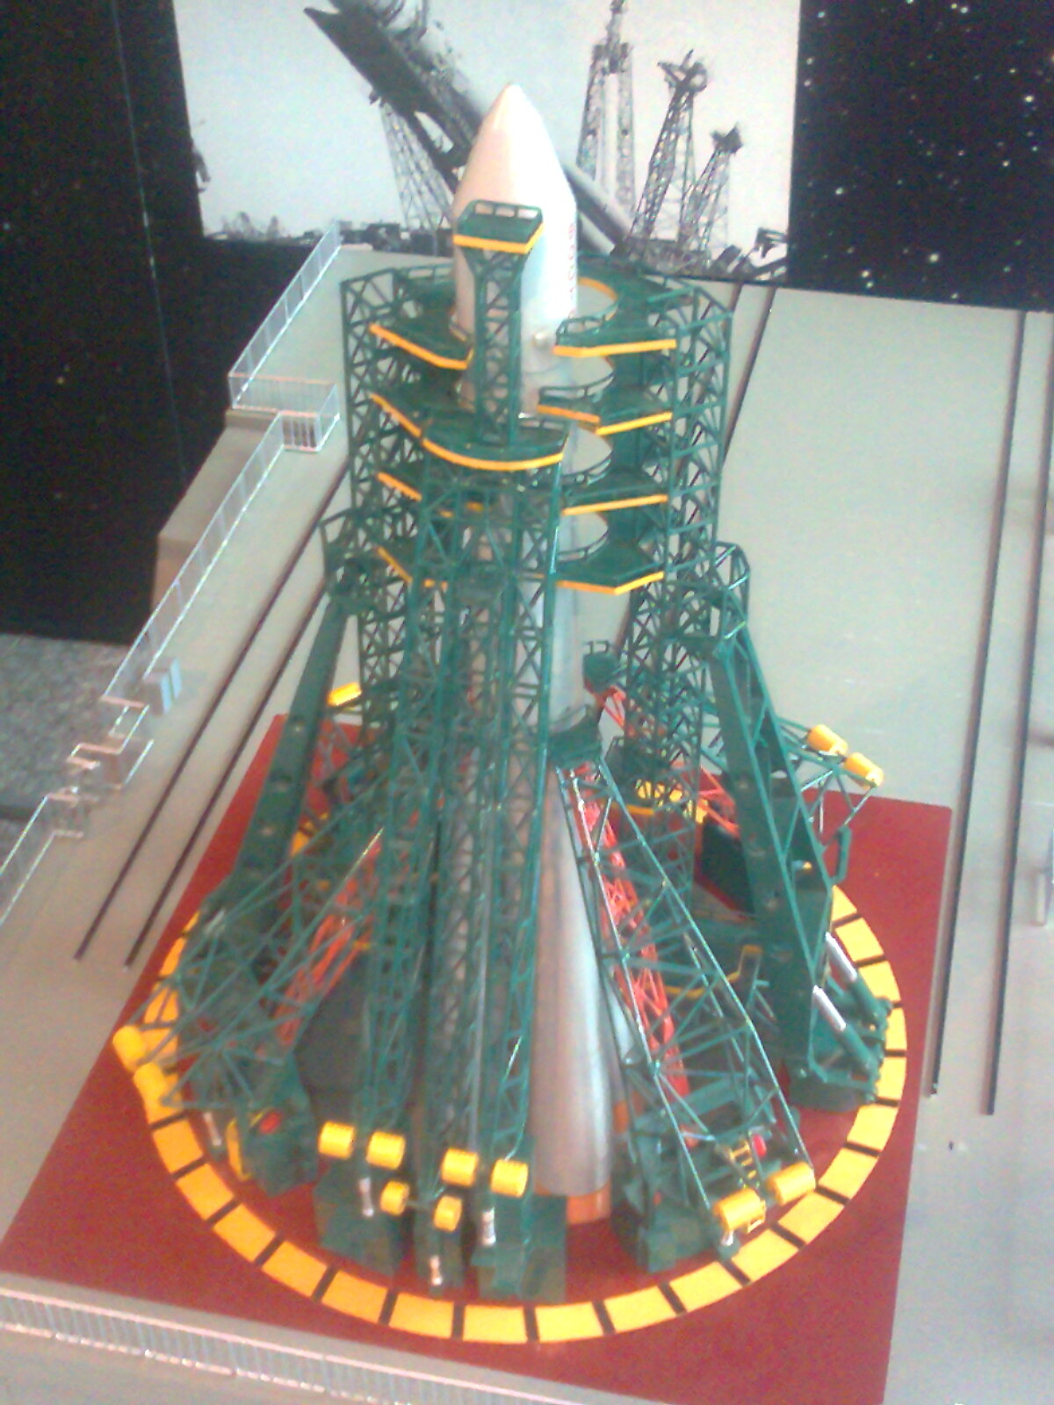
В планетарии есть музей космонавтики, в котором стоят макеты космических аппаратов. Можно прочитать, некоторые отрывки из биографии известных космонавтов, посмотреть на их фотографии и узнать много нового о ракетоносителях прошлого,
сфотографироваться на фоне скафандра. В интерактивном кафе проводилась видео-презентация в виде увлекательной игры. О новом планетарии можно написать многое, так как он ещё не полностью закончен, но лучше увидеть его своими глазами.
Материал подготовил спецкорресподент газеты «Переменка» Красников Сергей

